
毕业设计（论文）任务书

题目：

学 院
专 业
学 号
学生姓名
指导教师
职 称

年 月 日

一、原始依据（包括设计或论文的工作基础、研究条件、应用环境、工作目的等。）
论文依据：随着社会经济的发展和人们生活水平的提高，旅游已成为现代人生活中不可或缺的一部分。越来越多的人倾向于通过旅行来放松身心、拓展视野、丰富人生体验。然而，在旅行过程中，用户往往面临行程规划繁琐、旅行记忆碎片化、信息难以系统化管理等问题。现有的旅行类应用大多侧重于旅行前的规划或旅行中的导航，缺乏对旅行全过程（规划、记录、回忆、分享）的一体化支持。此外，用户对于个性化、可视化、互动性强的旅行记忆管理工具的需求日益增强。在此背景下，结合现代 Web 开发技术，构建一个集旅行规划、记忆管理、多媒体记录、社交互动于一体的个人旅行系统，具有重要的现实意义和应用价值。
对用户而言，系统提供一站式的旅行服务体验，帮助用户高效规划行程、系统化记录旅行忆、可视化展示旅行足迹，并通过社交功能增强用户间的互动与分享，提升旅行的情感价值与社价值。从技术实践角度，本项目综合运用 Vue.js 3、SpringBoot、MySQL 等主流前后端技术，实现一个功能完整、架构清晰、扩展性强的 Web 应用，有助于深入理解全栈开发流程、数据库设计与系统集成，提升工程实践能力。从行业发展角度，该系统探索了旅行与记忆管理、社交互动相结合的创新模式，为智慧旅游、个性化服务系统的开发提供了参考，具有一定的行业借鉴意义
软件环境：前端 Vue.js 3 采用渐进式框架，实现响应式、组件化的用户界面，提供高效的开发体验和良好的性能。后端 SpringBoot 基于 Java 语言的轻量级框架，用于快速搭建 RESTfulAPI 服务，简化配置，专注于业务逻辑实现。数据层 MySQL 关系型数据库，用于持久化存储用户数据、旅行记录、规
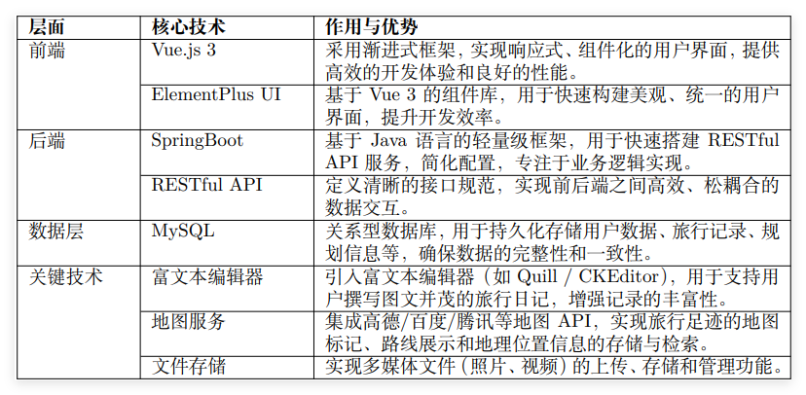

二、参考文献
- 王显飞, 陈梅, 李小天. 基于约束的旅游推荐系统的研究与设计 [J]. 计算机技术与发展,2012,22(02):141-145.DOI:CNKI:SUN:WJFZ.0.2012-02-038.
- 陈佳敏. 智慧旅游系统的设计和实现 [D]. 南京邮电大学,2017.
- 蔡绍博, 潘坛, 鲍玲玲, 等. 基于大数据的文化旅游分析管理系统研究 [J]. 科技创新与应用,2022,12(34):91-94.DOI:10.19981/j.CN23-1581/G3.2022.34.02
- 全栈浓发客. 知乎线上旅行信息管理系统设计与实现 [EB/OL]. (2024-03-31) [2024-10-23].https://zhuanlan.zhihu.com/p/690053102.
- 吕和发, 周剑波. 旅游翻译: 定义、地位与标准 [J]. 上海翻译,2008,(01):30-3
- 邹文静. 通航特色小镇智慧旅游服务系统设计研究 [D]. 沈阳航空航天大学,2023.DOI:10.27324/d.cnki.gshkc.2023.000483.
- 张美英,夏斌.旅游信息数据库的需求分析[J]. 云 南 地 理 环 境 研 究,2003,(02):33-36.DOI:CNKI:SUN:YNDL.0.2003-02-004.
- 刘亚, 韩建功, 高丽萍. 富文本协同编辑中基于树型结构地址空间转换的一致性维护 [J]. 小型微型计算机系统,2024,45(02):367-373.DOI:10.20009/j.cnki.21-1106/TP.2022-0489.
- 孙业超. 基于 RESTful API 的前后端分离项目接口测试方法研究 [J]. 软件,2025,46(09):116-118.
- 王浩, 艾克成, 张权益. 基于特征协同的单目视觉惯性同步定位与地图构建方法 [J]. 计算机工程,2025,51(08):305-316.DOI:10.19678/j.issn.1000-3428.0069250.
- 景子穆. 基于 Springboot+Vue 的“菜鲜生”餐饮系统设计 [J]. 电脑编程技巧与维护,2025,(11):74-77.DOI:10.16184/j.cnki.comprg.2025.11.019.
- 基于 SpringBoot 和 Vue 框架的第三方医疗器械供应链平台的设计与实现 [D]. 上海: 东华大学,2019.
- 王文湛, 徐熙涛, 黄威. 基于 SpringBoot+Vue+GIS 的旅游信息管理系统 [J]. 信息与电脑,2025,37(20):254-256.
- 姚佰允, 张豪, 杜瑞庆. 基于 SpringBoot 与 Vue 的学院人员管理系统设计与实现 [J]. 无线互联科技,2025,22(02):78-83.
- 沈莹, 黄旭, 曾孟佳. 基于 SpringBoot+ 微信小程序的线上茶叶交易平台的设计与实现 [J]. 福建茶叶,2025,47(10):49-51.
- Xuejuan Wang., 2022. Implementation of Personalized Information Recommendation PlatformSystem Based on Deep Learning Tourism.
- Chi-Seo Jeong,Jong-Yng Lee,Key-Dong June., 2020. Adaptive Recommendation System forTourism by Personality Type Using Deep Learning.
- A.V. Gundavade, P.S. Godse, V.S. Chavan, H.V. Jyothi. SMART TRAVEL GUIDE. International Research Journal of Modern Engineering & Technology (IRJMETS), 2025.
- Raciel Yera, Edianny Carballo Cruz, Juan Carlos Maroto Martos. Group Recommender Systems for Tourism: Current State and Future Directions. University of Jaén & University of Granada,2025.
- Ferhat EKER. Evolution of Machine Learning in Tourism: A Comprehensive Review of SeminalResearch. DergiPark Review Article, 2023.

- 设计（研究）内容和要求（包括设计或研究内容、主要指标与技术参数，并根据课题性质对学生提出具体要求。）
本项目旨在设计并实现一个旅行记忆管理系统，该系统将为用户提供一个全面、便捷的平台，用于记录、管理、规划和分享其旅行经历。通过该系统，用户可以轻松创建旅行记录，上传照片和视频，撰写旅行日记，并在地图上标记旅行足迹。同时，系统还支持用户创建旅行计划、安排行程，并提供社交互动功能，如公开分享、评论和点赞，以增强用户间的交流与互动。
1、 用户管理模块的实现：完成用户注册、登录、个人信息管理等核心功能，确保用户数据的安全与隐私。
2、旅行记忆管理模块的实现：开发旅行记录的创建、编辑、删除功能，支持旅行名称、目的地、日期等信息的录入。实现多文件（照片、视频）上传功能。集成富文本编辑器，支持用户撰写和管理旅行日记。实现旅行足迹地图功能，允许用户在地图上标记地点并展示旅行路线。
3、 旅行规划模块的实现：提供旅行计划的创建、修改、删除功能，包括目的地、预计时间、预算等。用户能够添加景点、住宿、交通等每日行程，方便用户进行行程安排。
4、分享与社交模块的实现：允许用户选择公开或私密旅行记录和计划。实现对公开旅行记录的评论和点赞功能，促进用户互动。
5、数据库与系统架构：设计：E-R 模型（用户、旅行记录、多媒体、行程、评论、点赞等表），索引与分表预留（针对大文件或高并发）。技术点：MySQL 设计（外键、事务）、分页与延迟加载优化。
6. 技术指标：系统开发完成后，进行如下测试：功能测试：检验系统功能是否按需求正确实现；性能测试：包括响应速度、并发访问能力、多媒体上传性能；安全测试：密码加密、接口安全、越权访问检测；用户测试：小范围用户体验测试，收集反馈并进行优化

指导教师（签字）
年 月 日
审题小组组长（签字）
年 月 日

